

软件需求分析规格说明书
（ 14 / 15 学年 第 二 学期）

项目名称 | 智能家居控制系统
小组成员 | 张人杰、郭雨辰、詹毕晟
小组成员 | 许多、王晨
指导单位 | 计算机学院软件工程系
指导教师 | 陈云芳

目录
1引言 1
1.1编写目的 1
1.2背景 1
1.3定义 1
1.4 参考资料 2
2任务概述 2
2.1目标概述 2
2.2用户的特点 4
2.3假设和依赖 5
3需求规定 5
3.1整体布局 5
3.1.1详细布局 5
3.2 系统设计详细分析 6
3.3 技术方案设计 7
3.3.1常用远程无线网络技术 7
3.3.2 Zigbee网络结构及节点 7
3.4精度要求 8
3.5故障处理要求 8
3.6安全性要求 8
4运行环境规定 8
4.1接口 8
4.2控制 9
4.3 局限性 9

1引言

1.1编写目的
该研究报告的目的是让用户能够了解单元楼用户智能家居的实施的可行性条件、费用以及局限性等等，可以使用户很清楚的了解整个智能家居系统的功能用途，而且还可以让用户根据自己的需求去修改设计智能家居系统，以满足不同用户对智能家居化的不同要求。

1.2背景
伴随城市人口的增加和人们生活节奏的加快，单元楼用户智能家居系统越来越受到了人们的重视，随着技术的日益成熟，智能家居系统必将普及到每一个用户家中；
用户：主要适用于单元楼用户；
该软件系统使用的是zigbee网络结构，zigbee网络的拓扑结构分为三种：星型、树型和网络型。在单元楼智能家居系统里，我选择星型结构，此智能家居系统我们选用基于CC2530的Zigbee网络节点设计。

1.3定义
智能家居：是利用先进的计算机技术、网络通讯技术、综合布线技术、依照人体工程学原理，融合个性需求，将与家居生活有关的各个子系统如安防、灯光控制、窗帘控制、煤气阀控制、信息家电、场景联动、地板采暖等有机地结合在一起，通过网络化综合智能控制和管理，实现“以人为本”的全新家居生活体验。
Zigbee网络：是基于无线传感品网络的技术，它用于网点多、体积小、数据量小、传输可靠、低功耗等场合。
网络拓扑结构：是指用传输媒体互连各种设备的物理布局，就是用什么方式把网络中的计算机等设备连接起来。拓扑图给出网络服务器、工作站的网络配置和相互间的连接，它的结构主要有星型结构、环形结构、总线结构、分布式结构、树型结构等。

1.4 参考资料
[1]GB/T-8567-2006计算机软件文档编写规范
[2]ZigBeeE技术及应用. 瞿雷、刘盛德、胡咸斌著. 北京航空航天大学出版社,2008.9

2任务概述

2.1目标概述
随着计算机网络技术的不断革新与应用以及社会经济的发展、生活质量的日益改善和生活节奏的不断加快，人们的生活日益信息化、智能化，人们对于家居的要求已经不仅仅是物理意义上的生存空间，更为关注的是一个高度安全性、方便、舒适的生活环境、先进的通讯设备、完备的信息终端、自动化的智能化的家用电器、信息资源使用的网络化需求等等，根据用户的这些要求，在科学技术的推动下，智能家居系统已经越来越得到人们的重视。
智能家居是人类住宅的一场新革命，在我国，高科技和信息技术正在由智能大厦走向智能住宅小区，进而走进家庭。现代社会的家庭正在以家庭智能化带来的多元化信息和安全、舒适、便利的生活环境，作为一个理想的目标来追求。而智能家居主要是通过网络来实现的，智能家居网络通常分为家庭数据网络和家庭控制网络两种，它是住宅系统的重要组成部分。
本智能家居系统，主要是基于Zigbee网络节点的智能家居系统，它成本低，可扩展性强，灵活性强，开放高效，安全可靠而且可以实现远程终端控制，真正满足了用户智能家居化的需求。

软件关联接口
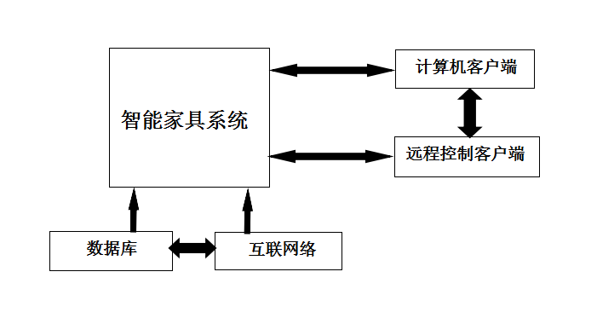

序例图

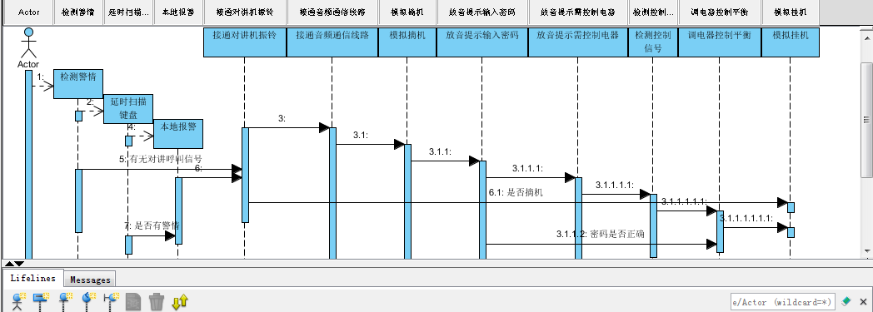

用例图-智能家居控制系统
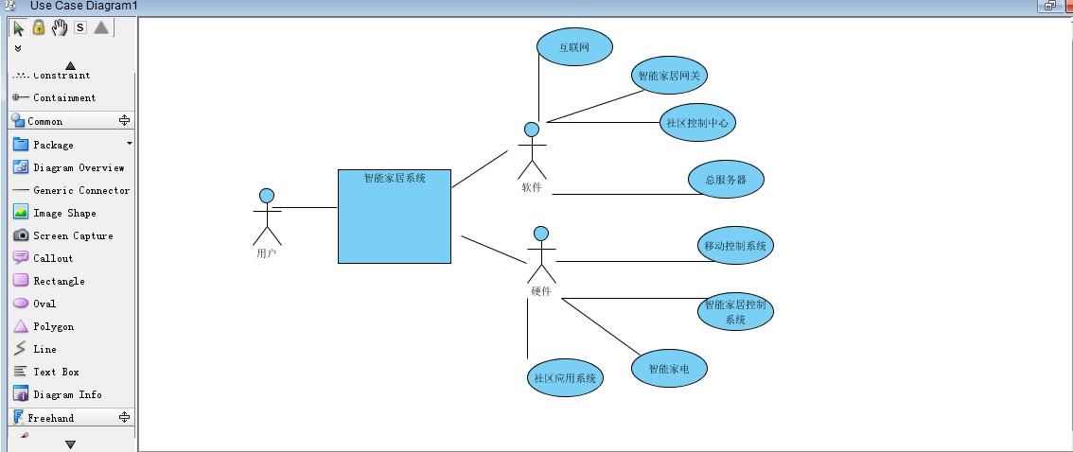

2.2用户的特点
该系统的用户主要是单元楼智能家居系统的使用者，他们往往工作时间长，生活节奏快，因此所用软件的操作一定要设计简单、易于使用、快捷高效，而且对家居系统的设计还要尽量做到美观，由于单元楼内部的设计规划可能不尽相同，所以设计时可选定一个设计方案为模型，不同的户型可以在此基础上进行功能模块扩充。采用本系统后不仅可以让使用者拥有智能舒适的居住环境，更重要的是可以为他们节省宝贵的时间，实现对家居的远程控制，缓解生活快速的节奏。而且造价相对上班族来说在可承受范围之内，因此具有可行性。

2.3假设和依赖
本系统设计要求能实时监控，所以要求较高的网络质量。

3需求规定

3.1整体布局
单元楼用户可选择的户型有多种，但无论哪种户型，其内部总体布局基本如下图所示：
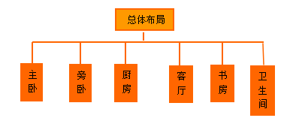

3.1.1详细布局
本智能家居的详细布局以及网络节点，如下图所示：
2.5米
3.5米
3米

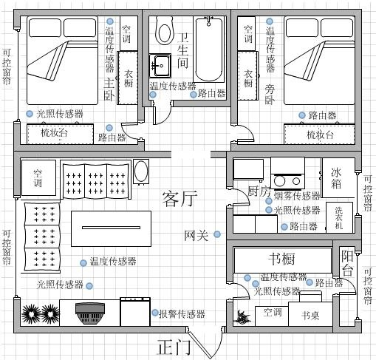

4.5 米

4.5 米

5.5 米

2.5 米

3 米

3.2 系统设计详细分析
9米
上图智能家居设计是一个90平方米的普通单元楼家庭智能家居设计，它主要采用Zigbee的星型拓扑结构设计的，共有一个网关，5个路由节点，11个传感器，在每个设有传感器的屋子里都装有路由节点，这样可以使传输信号更好，但是造价高。在卧室、书橱和客厅都设有温度传感器，采用测试距离在4—5米的即可，这样可以一年四季适时调控室内温度，满足用户需求。在要求采光的卧室、客厅和书橱阳台要设有光照传感器，采用测试距离在3—4米的即可。厨房中要有烟雾传感器，起到监控预警作用。最后在客厅要设有报警传感器，其辐射范围应该能够涵盖整个单元屋。按照上图所示智能家居系统，价格估计在 3000-6000元左右，具体价格根据所用路由及传感器好坏而定以及用户实际应用为准。

3.3 技术方案设计

3.3.1常用远程无线网络技术
智能家居系统的远程控制需要远程无线网络技术的支持，经常用到的远程无线网络技术是GPRS。
GPRS网络向用户提供了一种低成本、高效的无线分组数据业务，特别适用于家庭控制这种间断的频繁的、突发性的、少量的数据传输，也适用于偶发的大数据量传输，就本系统面言，GPRS通信方式从成本、可靠性、性能等方面都可以满足应用的要求，而且GPRS 通信方式可以和Internet进行无缝连接，用户在智能手机等移动终端上进行简单的配置即可接入到Internet与家庭网关进行通信，这将大大方便对智能家居系统的远程管理。
本系统选用的是GPRS无线传输技术，其具有实时在线、高速传输等优点，符合本系统传输模块的功能要求。

3.3.2 Zigbee网络结构及节点
Zigbee技术可以支持三种网络拓扑，它们分别是星型，树型，网状型，三种拓扑结构在应用中各有优缺点，用户可根据自己的需要来选择相应的拓扑结构，本智能家居系统中采用星型结构。
Zigbee标准了Zigbee网络中的三种设备：协调器、路由器和终端设备。根据Zigbee网络拓扑结构，选择各设备的位置等。

3.4精度要求
根据Home Automation Public application Profile 规定：节点自发数据或轮询的频繁度不能超过7.5s，紧急情况除外。所以节点发送数据的频率不能低于7.5s，我们可以在实际情况有变化发生后，通过传感器将数据通过ZigBee网络传输给用户。可以通过中断，执行中断服务例程来处理紧急情况。
温度采集3秒一次精确到0.1摄氏度，温度控制精确到2-3摄氏度。
当出现紧急事故时要求报警系统能够迅速放松短信到用户终端，并且自动报警。

3.5故障处理要求
当系统中某个终端节点掉电后，要及时供电，否则可能采集不到数据或不能将采集到数据传输到路由节点，即不能实现实时监控。
当路由节点不能接收终端节点的数据或不能将终端节点的数据传输给协调器节点时会导致通信不正常。此时维修人员应向该路由节点重新烧写程序，使该路由节点加入原来的网络中，且通信正常。
要实现远程实时监控，必须保证终端在使用时供电和功能正常。

3.6安全性要求
本系统的连接是通过特殊的协议进行通信的，协议不公开，连接需要密码。

4运行环境规定

4.1接口
节点主板微控制器适用的是CC2530，Zigbee新一代SOC芯片CC2530是真正的片上系统解决方案，支持IEEE 802.15.4标准，CC2530是理想Zigbee专业应用，支持新RemoTi的Zigbee RF4CE，这是专业界首款符合Zigbee RF4CE兼容的协议栈，和更大内存大小将允许芯片无线下载，支持系统编程，此外CC2530结合了一个完全集成的，高情能的RF收发器与一个8051微处理器，。

4.2控制
智能家居控制系统所用到的控制主要由红外控制、GPRS控制等

4.3 局限性
此系统的局限性主要在于它对网络系统的依赖，它的整个系统主要是基于CC2530的ZIgbee的网络节点系统 的设计，所以网络节点如果太多，容易选成网络堵塞，从面影响整个系统的运行速度。
根据用户所选用的户型设计智能家居系统，每一层应运一个网络系统，每一层网络系统对应一个协调器。来缓解网络的拥挤状态。

